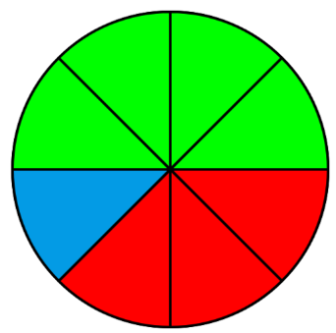Activité Introduction

1. Compléter le tableau ci-dessous en coloriant chaque case de la couleur correspondant à celle de la figure.

|  |  |  |  |  |
| --- | --- | --- | --- | --- |
| $$\frac{1}{8}$$ | $$\frac{1}{2}$$ | $$\frac{4}{8}$$ | $$\frac{2}{4}$$ | $$\frac{3}{8}$$ |
|  |  |  |  |  |

1. 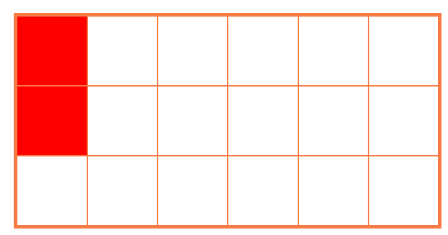Compléter le rectangle avec les bonnes couleurs en utilisant le tableau ci-dessous.

|  |  |  |  |  |
| --- | --- | --- | --- | --- |
| $$\frac{2}{18}$$ | $$\frac{1}{3}$$ | $$\frac{2}{9}$$ | $$\frac{1}{6}$$ | $$\frac{3}{18}$$ |
|  |  |  |  |  |

1. Sur la demi-droite graduée ci-dessous, on a placé les fractions $\frac{1}{6}$ et $\frac{1}{3}$. 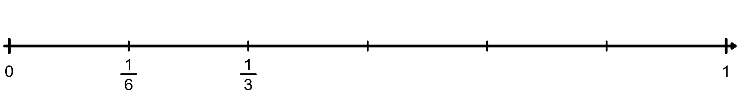

Placer les fractions $\frac{2}{3}$ et $\frac{5}{6}$.

# I – Vocabulaire :

Le **quotient** de deux nombre (▲ et ●) peut être représenté sous forme fractionnaire $\left(\frac{▲}{●}\right)$. Lorsque les nombres sont entiers on parle alors de fraction.

Numérateur

Ecriture fractionnaire :

Fraction :

$\frac{1,5}{6}$ $\frac{16,4}{17,9}$ $\frac{4,6}{1}$ $\frac{1}{2}$ $\frac{16}{11}$ $\frac{8}{1}$

$\frac{4}{5}$

Dénominateur

# II – Partage :

Une fraction permet de représenter un partage de l'unité.

**Exemple :**

Unité

|  |  |  |  |
| --- | --- | --- | --- |
|  |  |  |  |

Découpage régulier

Ici la partie violette correspond à $\frac{1}{4}$ de l’unité.

$\frac{1}{4}$

Nombre de part colorié

Nombre de part total

|  |  |  |  |
| --- | --- | --- | --- |
|  |  |  |  |
|  |  |  |  |

Ici la partie violette correspond à $\frac{2}{8}$ de l'unité. Cette fraction représente la même quantité que $\frac{1}{4}$.

# III – Demi-droite graduée :

Les fractions sont utilisées pour se repérer sur une demi-droite graduée.

Ici l’unité (la baguette de pain) est partagée en 5 parts égales.



L’abscisse du point M est $\frac{3}{5}$. Celle du point N est $\frac{7}{5}$.

**Remarque :**

* La position d'un point sur un axe graduée est appelée **abscisse**.
* Lorsque le numérateur est plus grand que le dénominateur, la fraction est plus grande que 1.